安和考古遺址清冊
考古遺址名稱 | 安和考古遺址
種類 | 直轄市定考古遺址
地址或位置 | 臺中市西屯區福和段204地號
考古遺址及所定著土地之範圍 | 臺中市西屯區福和段204地號
考古遺址公告範圍圖 | 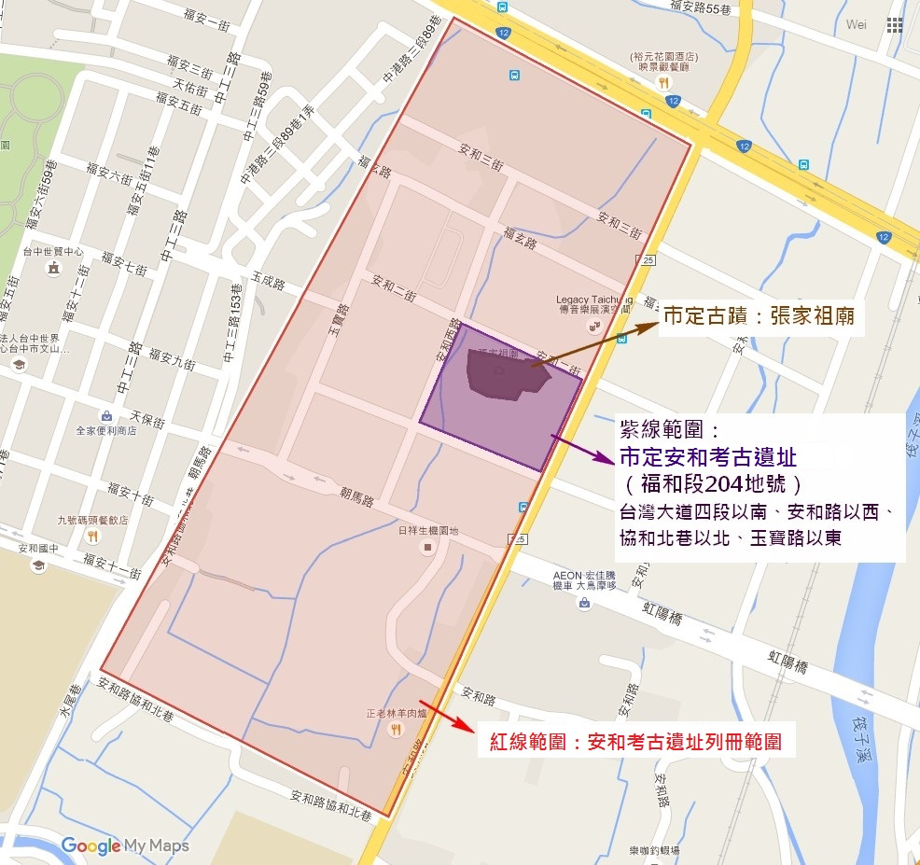
指定理由 | - 在文化發展脈絡中之定位及意義性：新石器時代之大坌坑文化、牛罵頭文化及漢文化。  - 在學術研究史上意義性：本考古遺址分布區域內出土大量文物、灰坑堆積及墓葬，屬於大坌坑時期，有助於理解新石器時代早中期之文化在臺中的發展。  - 考古遺址文化堆積內涵之特殊性及豐富性：本考古遺址分布區域內有大坌坑、牛罵頭及歷史時期的文化層，指定地點鄰近之考古遺址範圍內曾發掘出土48具人骨，為大坌坑時期之墓葬群，出土人骨經碳十四鑑定距今約4800至4000年間。牛罵頭文化層距今4000至3000年間，歷史時期康熙乾隆年間汀州人拓墾，此為「下七張犁」舊名由來。  - 同類型考古遺址數量之稀有性：中部地區罕見之大坌坑文化考古遺址。  - 考古遺址保存狀況之完整性：指定地點鄰近之考古遺址範圍內曾出土完整且大規模之大坌坑時期墓葬群，依該區域相關圖資判斷，指定地點仍屬考古遺址文化層延伸分布範圍，且土地使用分區為公園，未受建築或土地開發行為破壞，考古遺址保存狀況應屬完整。  - 考古遺址供展示教育規劃之適當性：本考古遺址指定地點為公有公園用地，便於公共社教用途之規劃，且緊鄰市定古蹟張家祖廟，便於文化資產教育之串連。  - 符合考古遺址指定及廢止審查辦法第3條第1項第1款至第7款基準。
法令依據 | 依據文化資產保存法第46條暨考古遺址指定及廢止審查辦法第3、4、5條
公告日期 | 2015/9/17
公告文號 | 府授文資遺字第10401887471號。
考古遺址及所定著土地所有人基本資料 | 身分:土地所有人  公私有:公有  姓名/名稱:臺中市  連絡電話:04-22290280  聯絡地址: 臺中市西屯區台灣大道三段99號
考古遺址及所定著土地使用人基本資料 | 身分:土地使用人  公私有:公有  姓名/名稱:臺中市政府建設局  連絡電話:04-22290280  聯絡地址: 臺中市西屯區台灣大道三段99號
考古遺址及所定著土地管理人基本資料 | 身分:土地管理人  公私有:公有  姓名/名稱:臺中市政府建設局  連絡電話:04-22290280  聯絡地址: 臺中市西屯區台灣大道三段99號
考古遺址之文化意義 | 綜觀本考古遺址過往發掘及周邊採集所見內涵與文化特色，承接新石器時代早期之大坌坑文化至中期之牛罵頭文化。本考古遺址及其周邊區域內之文化層堆積，表層雖受現代干擾嚴重，但推估厚度至少可達150公分，其堆積內涵豐富，出土之遺物見大量陶器、石器、玉器種類。陶器質地較已知之惠來考古遺址、西大墩考古遺址保存狀態良好，部份可復原之陶件可見盤、瓶、杯、雙連杯、盆型豆、長頸瓶形器等樣式，其中得見典型大坌坑式紋飾、幾何印紋、彩繪紋，部份陶器類型又與南部大坌坑文化菓葉類型相仿。由已知史前墓葬共出土48具，雙手置於腹，頭朝西南；過往仰身直肢葬可見於大坌坑晚菓葉期、南關里東等考古遺址，但中部地區之大坌坑及牛罵頭文化型考古遺址少見有墓葬出土。就已知資料而論，本考古遺址可能為西部繩紋紅陶中、晚期互通交流或為外來族群遷移進入臺中之推論依據。
考古遺址之歷史沿革 | 1. 自2003年起，即有調查記錄；2008年在臺中市考古遺址監管通報系統計畫下發現安和考古遺址遭受工廠興建與農耕行為之破壞。  2. 2010年起至今持續進行臺中市考古遺址監管及管理維護計畫。  3. 2015年9月17日指定為市定考古遺址，安和路、安和西路與安和二街間，市定古蹟張家祖廟旁之公有公園用地。  4. 2015~2016年間由自然科學博物館先後進行福和段99、182、186、321、327~329、335~336、339等多處地號進行考古試掘，另外，庶古文創事業股份有限公司在福和段236地號進行考古試掘。其中，福和段336地號於進行考古試掘之拉坑前置作業後遭建設公司破壞地層（屈慧麗等 2016）。  5. 2016年10月7日經臺中市遺址審議委員會第三次會議決議，安和路遺址更名為安和遺址。  6. 2016年「105年臺中市遺址監管及管理維護計畫」項下調查，福合段240地號刻正興建潛力方旅館，該基地於2014年由國立自然科學博物館進行過考古試掘與監管工作。福和段232地號見有二處探坑進行試掘，於試掘起出之堆土中可見不少灰黑與橙紅陶片，且從探坑內界牆可見文化層分布，並出土現象（顏廷伃等 2018）。
考古遺址現狀、特徵及使用情形 | 市定安和考古遺址目前規劃為安和公園，由臺中市政府建設局管理維護。考古遺址的管理維護以現狀保存為方針，將考古遺址破壞程度降至最低，並依據文化資產保存法相關規定，維持考古遺址所定著土地上地形地貌之完整性。
土地使用分區或編定使用類別 | 公園用地
附近景觀 | 鄰近臺中市定古蹟張家祖廟
使用狀況 | 公園使用狀況良好，每月至少進行2次市定考古遺址巡查及其他監管保護。
其他相關事項 | 無
考古遺址代表圖像 | 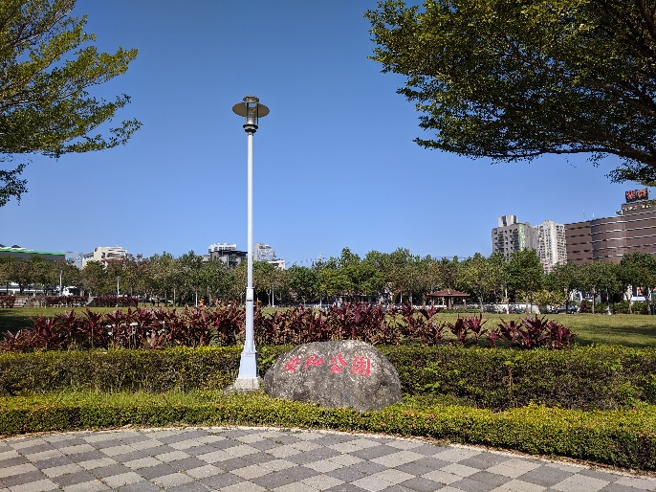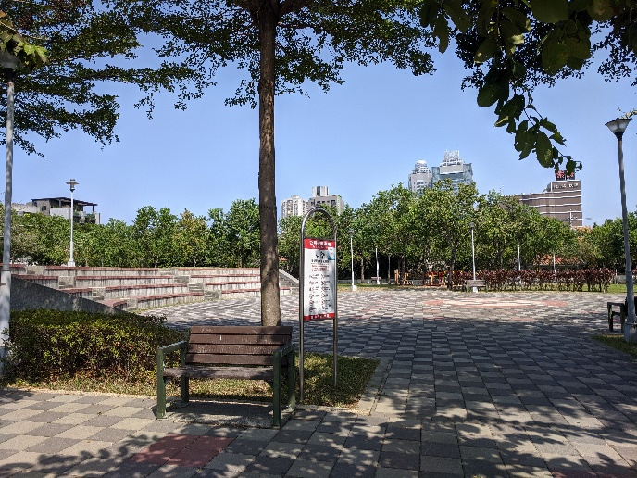
<本表格匯出整理自文化部文化資產局國家文化資產資料庫管理平台>

